CEME RECANTO DA CRIANÇA
PSICOPEDAGOGA FLÁVIA CRISTINA LUTZ BROCARDO
SÉRIE: ALUNOS DA EDUCAÇÃO INFANTIL
DATA: 14/08/2020
ALUNO (A): ___________________________________________________________________

ATENÇÃO E CONCENTRAÇÃO:
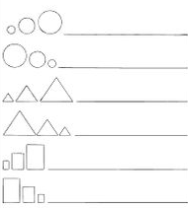
- OBSERVE A IMAGEM ABAIXO E DESENHE SEGUINDO A SEQUÊNCIA APRESENTADA:

- SENHORES PAIS, CASO NÃO TENHAM A POSSIBILIDADE DE IMPRIMIR ESTA ATIVIDADE PODEM REALIZAR O DESENHO PARA SEU FILHO (A) EM UMA FOLHA OU MOSTRAR A IMAGEM NO CELULAR E REGISTRAR APENAS A SEQUENCIA.

